**Тематический день «Зимняя Олимпиада»**

**Воспитатель Сысоева Е. Н.**

**Дата проведения:24.12.2020.**

**Цель:**Формировать знания детей о различных зимних видах спорта; вызвать интерес к спорту;к здоровому образу жизни.

**Задачи:**

Познакомить детей с понятием Олимпийские игры, их возникновением, содержанием и значимостью, символикой;закрепить знания детей зимних видов спорта;

в игровой форме развивать основные физические качества: силу, ловкость, быстроту, выносливость, координацию движений;

развивать у детей стремление к укреплению и сохранению своего собственного здоровья посредством занятий физической культурой;

воспитывать интерес к занятиям спортом, гордость за свою Родину, доброту и взаимовыручку в команде.

**Планируемые результаты:**

Повышение жизненного тонуса за счет получения новых впечатлений;

закрепление основных видов движений;

развитие коммуникативных навыков, способствовать социализации воспитанников.

**Материал:**

Олимпийский флаг, костюмы исполнителей ролей, медали победителям

**Утро:**Рассказ воспитателя:«Об истории олимпийского движения, символах и ритуалах Олимпийских игр». (Приложение1)Рисование «Олимпийский флаг» 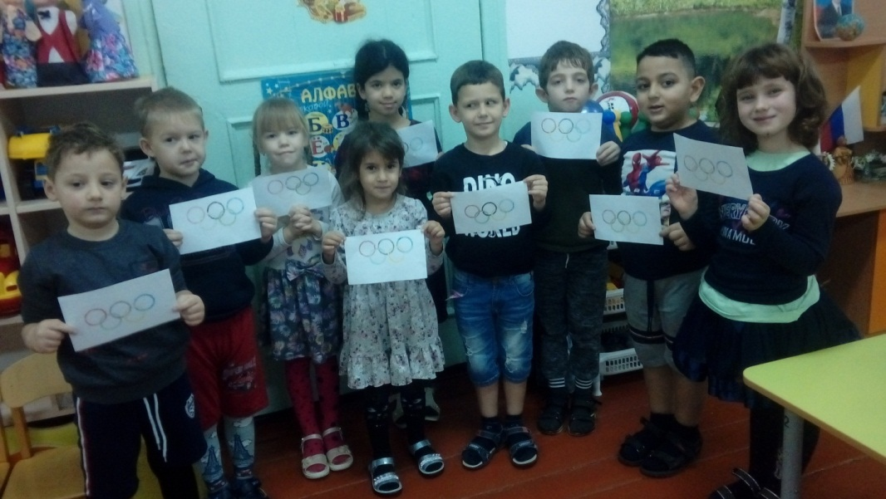

Решение проблемных ситуаций (Приложение2)

Игра«Будь аккуратным»(Приложение 3)

Игра «Делай наоборот» (Приложение 4)

**Прогулка** Сюжетно-ролевая игра «Мы олимпийцы». (Приложение № 5)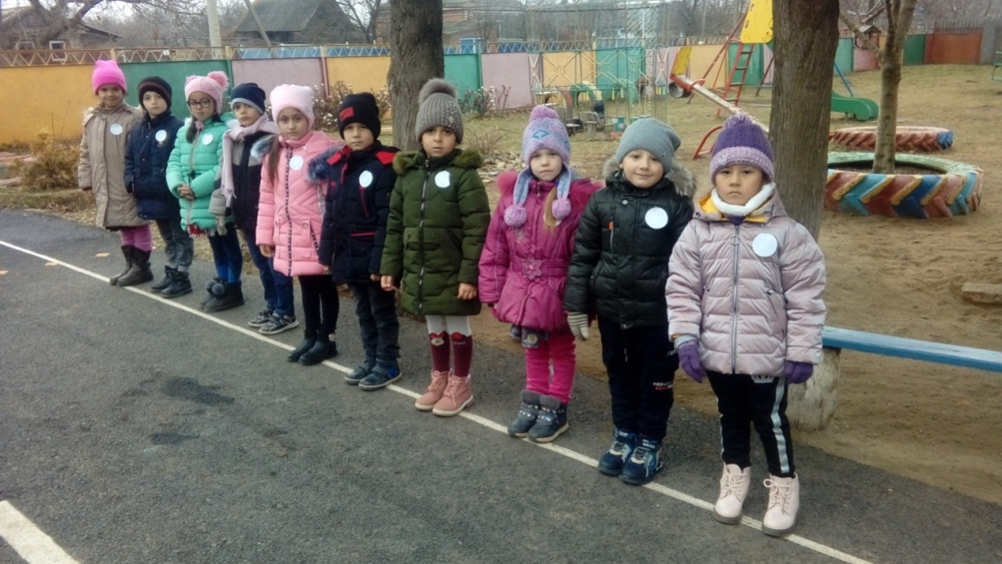

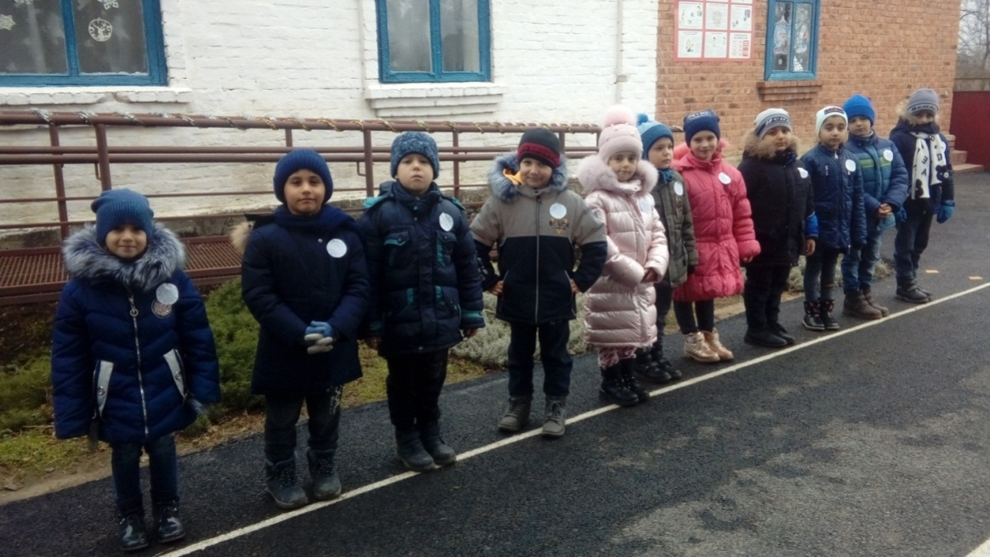

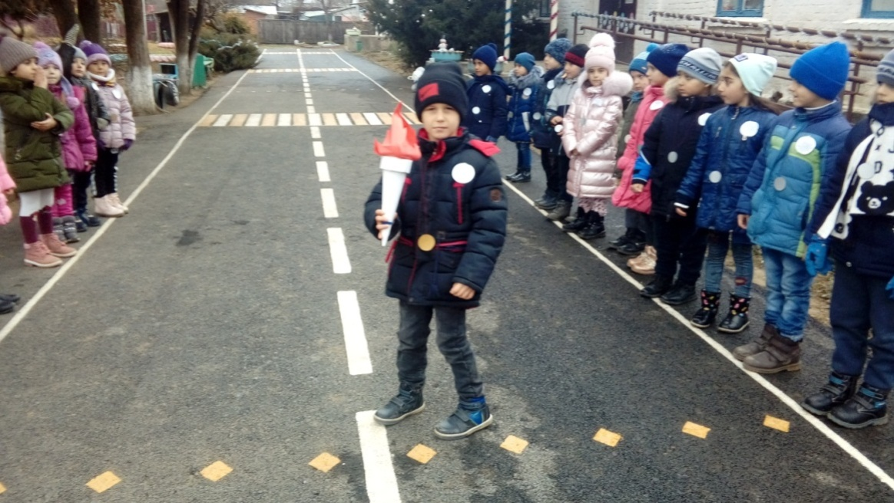

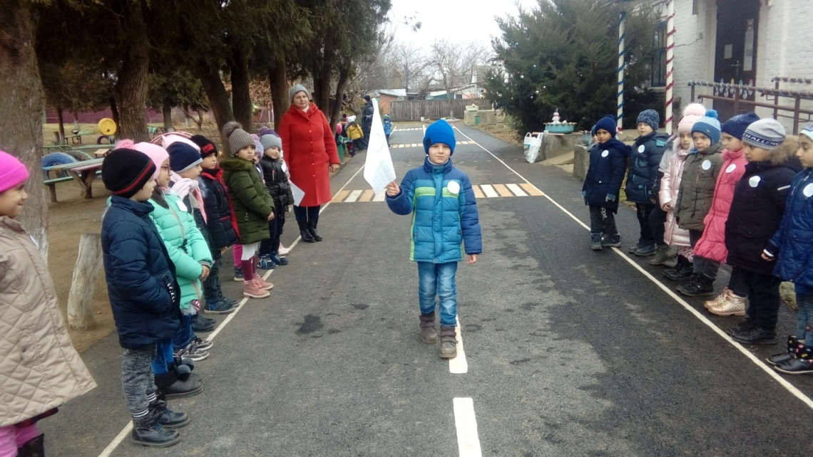

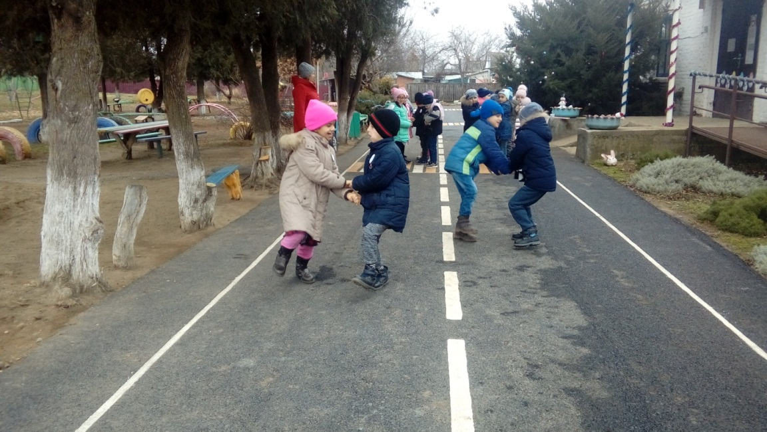

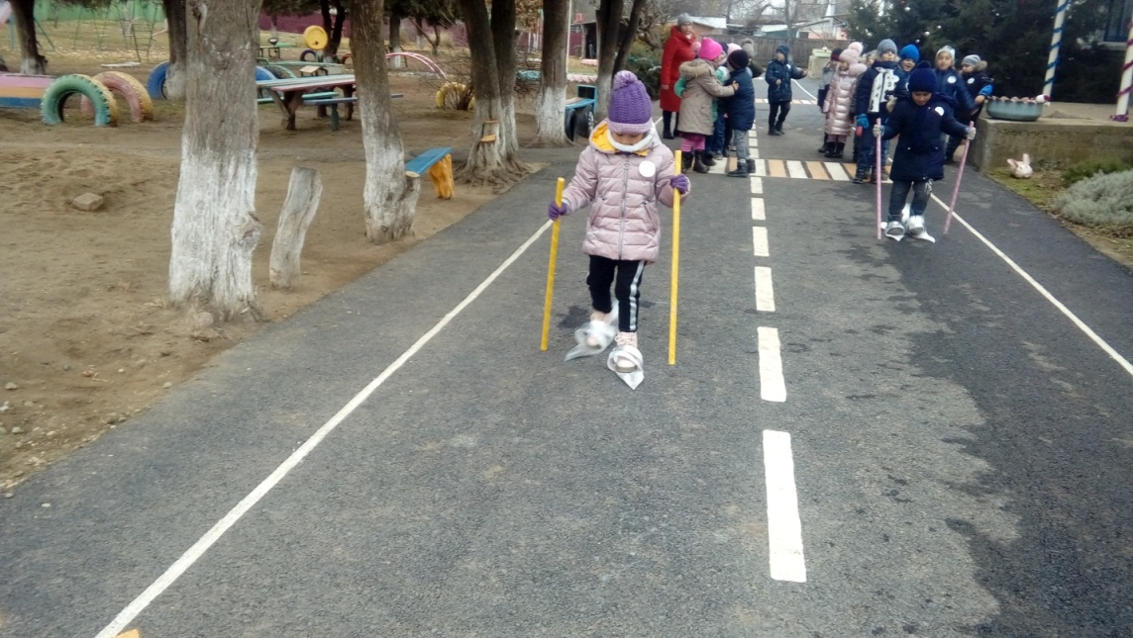

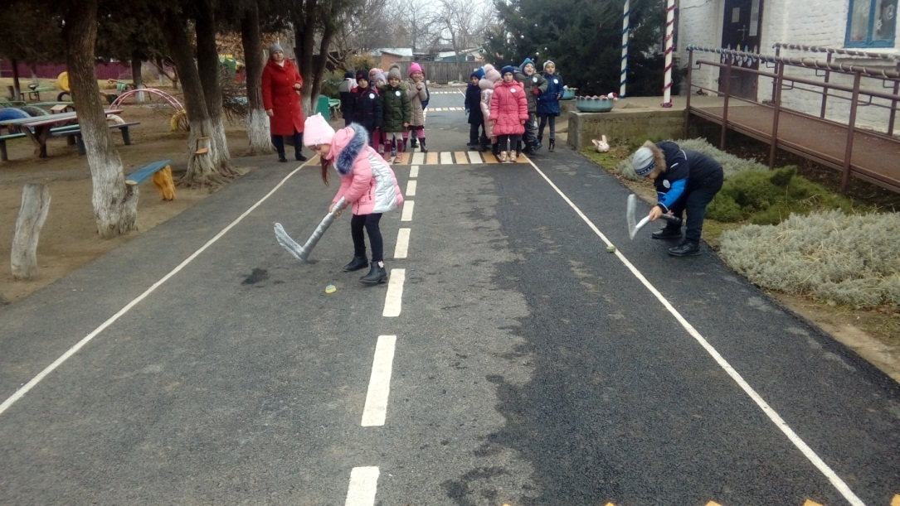

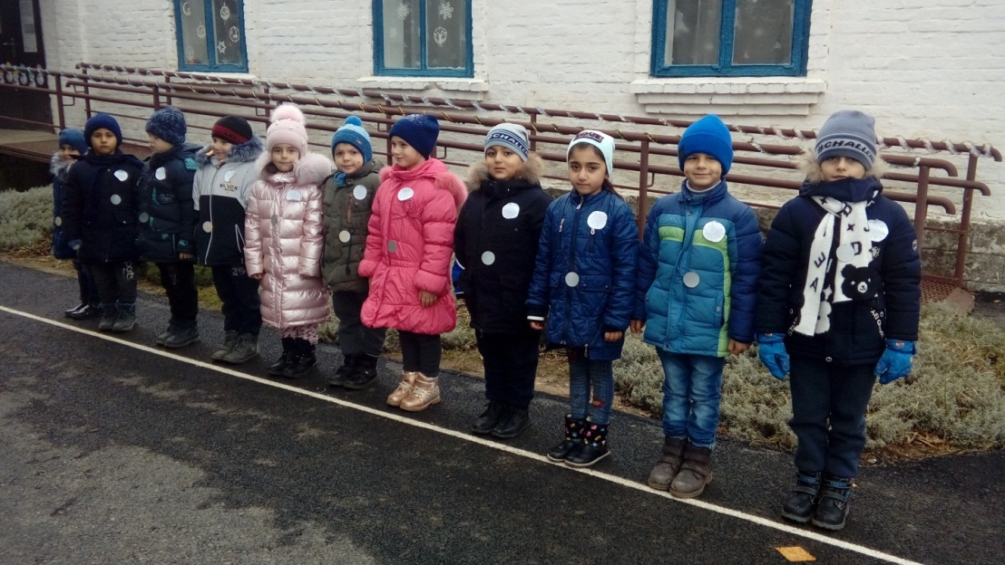

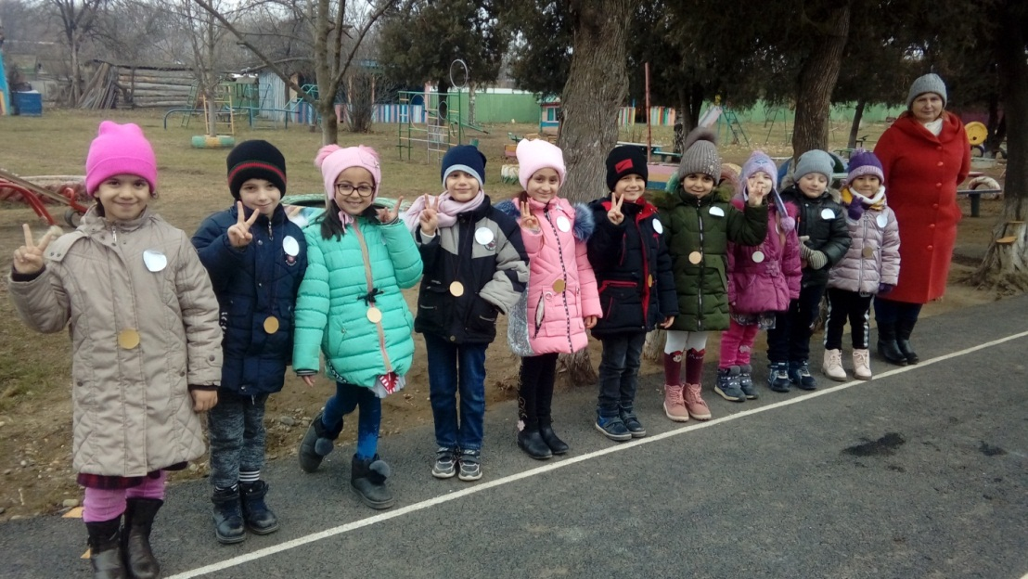

Строительная игра «Стадион ». Творческая игра «Скорая спортивная помощь ».

Пересказ «В мороз береги щёки и нос» (Приложение № 6)

Игра «Городок здоровья» (Приложение №7)

Игра «Закончи фразу» (Приложение№8)

Подвижная игра «Мы весёлые ребята» (Приложение №9)

Упражнение «Дорисуй вторую половинку»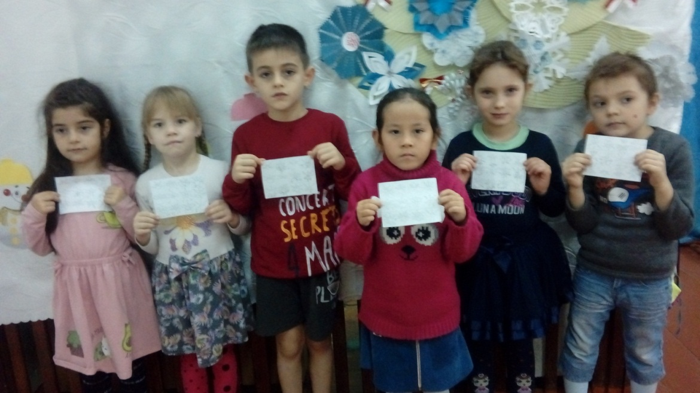

**II пол. Дня**

Отгадывание ребусов

Стихотворение А. Барто «Мама болельщица».(Приложение №10)

Игра «Будь внимателен!» (Приложение №11)

Игра «Объясни» (Приложение №12)

Литература:

Е.В. Котова, С.В, Кузнецова, Т.А. Романова «244 упражнения для маленьких гениев. Развитие креативных способностей ребёнка-дошкольника» Ростов –на –Дону Феникс 2010

Ю.В. Полякевич, Г.Н. Осинина «Формирование коммуникативных навыков у детей 3-7 лет: модели комплексных занятий» Издательство «Учитель» 2010

М.М. Борисова «Малоподвижные игры и игровые упражнения» Издательство Мозаика-Синтез Москва, 2015

Т.А. Шорыгина «Спортивные сказки. Беседы с детьми о спорте и здоровье» М: ТЦ Сфера 2015

И.М. Новикова «Формирование представлений о здоровом образе жизни у дошкольников. Для работы с детьми 5-7 лет. – М: Мозаика-Синтез, 2010

И.В. Житко, М.М. Ярмолинская «200 развивающих упражнений для подготовки ребёнка к школе. Практическое пособие» Минск ООО «Юнипресс» 2004

Т.В. Лисина, Г.В. Морозова «Подвижные тематические игры для дошкольников» – М.: ТЦ Сфера 2014

И. Завадская, Д. Коптяева, И. Коротков «85 занимательных ребусов и заданий. Развиваем интеллект» Ростов – на – Дону Издательский дом «Проф – Пресс» 2018

**Приложение №1**

**Рассказ воспитателя: «Об истории олимпийского движения, символах и ритуалах Олимпийских игр».** Олимпийские игры проходят один раз в четыре года летом и зимой.В нашей стране в 1980 году, в Москве проводились летние Олимпийские Игры. А в 2014в Сочи зимниеОлимпийские игры. Символом олимпиады является белый флаг, который поднимается на всех играх. На белом полотнище изображена эмблема, которая состоит из пяти сцепленных между собой колец разного цвета, символизирующие дружбу спортсменов пяти континентов.Синий цвет – Европа, чёрный – Африка, красный – Америка, жёлтый – Азия, зелёный – Австралия.Еще один символ игр - Олимпийский огонь. По традиции его несут из Греции в город, где пройдут соревнования, до самого стадиона, и там зажигают огонь, который горит в течение всей Олимпиады.Возникновение Олимпийских игр относится к далекому прошлому. Существует несколько легенд, рассказывающих о том, как впервые были проведены Олимпийские игры. Одна из них говорит о том, что Зевс победил в честном поединке кровожадного и беспощадного бога Кроноса, который являлся его отцом. И в честь этого события Зевс повелел проводить спортивные игры, которые получили название Олимпийские, так как проводились они в Древней Греции в священной Олимпии. Победителю присваивался титул олимпийца и надевался на голову лавровый венок. Основной принцип Олимпийских соревнований: «Главное - не победа, а участие». И каждая страна, где проводится Олимпиада, придумывает свой талисман, который должен приносить удачу спортсменам и создавать праздничную атмосферу. Как правило, олимпийским талисманом выбирают животного той страны, где проходят соревнования. Так, например, для Олимпийских игр в Сочи выбрали белого Мишку, Зайку и Леопарда.Спортсмены, которые соревновались на Олимпиаде, называются Олимпийцами. А самые сильные и ловкие, те, которые победили на соревнованиях, получают Олимпийские медали. В командной игре вся команда получает награды. За I место вручается золотая медаль, за II место – серебряная медаль, и за III место – бронзовая медаль.Победа – это высокий результат. Для этого спортсмены тренируются, участвуют в соревнованиях. Тренирует спортсменов тренер. Спортсменами называются люди, которые занимаются спортом. К зимним видам спорта относится фигурное катание, родиной является Голландия. Первые коньки были сделаны из конечностей животных, затем придумали железные. Фигурное катание делится на парное катание, одиночное, синхронное, спортивные танцы. Во время выступления фигуристы обязаны выполнить обязательные элементы.

Хоккей с шайбой заключается в противоборстве двух команд, которые стараются забросить шайбу в чужие ворота и не пропустить в свои. Побеждает команда, забросившая наибольшее количество шайб в ворота соперника.

Спортсмены на лыжах - лыжники. Лыжники, спускающиеся с гор – это горнолыжники. Биатлон – это лыжные гонки и стрельба по мишеням. Фристайл – это лыжная акробатика, спуск по склонам.Сноубординг – это катание на доске. Бобслей – это скоростной спуск по ледяной трассе на управляемых санях - бобах. В разных странах распространены разные виды спорта. Это зависит от климата, положения государства на земном шаре, занятиях населения. На Севере гонки на оленьих и собачьих упряжках, лыжах, коньках. Возле теплых морей гонки на особых лодках – каноэ. Американские индейцы устраивали соревнования в прыжках, беге, плаванье, стрельбе из лука. Во многих странах любимая игра футбол.

**Приложение №2**

**Проблемные ситуации**

**«Что поможет быть здоровым»**

Мальчик Рома очень хочет научиться играть в хоккей, но зимой он часто сидит дома и не гуляет, потому что боится заболеть. Подскажи, что делать Роме? Что поможет ему быть здоровым?

**«Грязные руки»**

Таня с мамой возвращались домой и очень проголодались. «Сейчас купим что-нибудь вкусное, - сказала мама, - вот только руки у нас грязные». Как привести в порядок руки? Что можно купить и съесть, чтобы не навредить здоровью?

**«Зуб заболел»**

Мама отвела Сашу к зубному врачу. «Ты, любишь есть конфеты и пирожные, - сказал врач Саше, - и не заботишься о своих зубах» Почему мальчик оказался у врача? Что делать, чтобы зубы были здоровыми?

**«Даша-доктор»**

Дядя Дима подарил Даше игру «Айболит». Там были бинты, градусник, трубка, вата, шприц для уколов. Теперь Даша каждый день играет в больницу. В этой больнице она доктор, а её дочки-куклы – больные. Даша кладёт их на диван, подкладывает им под голову подушку, ставит им градусник и даёт лекарство. Хотела Даша также полечить и своего дедушку. Но он почему-то пошёл к настоящему доктору. Как вы думаете: почему?

**Приложение №3 Игра «Будь аккуратным»**

Ход игры.

Дети образуют круг. В произвольном порядке ведущий бросает мяч играющим. Поймавший мяч возвращает его, называя предмет, который помогает быть чистым, аккуратным, следить за собой.

**Приложение№4**

**Игра «Делай наоборот»**

Ход игры

Дети стоят врассыпную. Ведущий показывает упражнение, а дети выполняют в противоположную сторону.

**Приложение№ 5 Сюжетно-ролевая игра «Мы олимпийцы».**

**Ход игры Воспитатель:**Добрый день, дорогие ребятаМы начинаем торжественную церемонию открытия зимних Олимпийских игр. На старт вышли:самые сильные и быстрые; самые ловкие и выносливые. Именно они будут бороться за звание победителей в различных видах спорта.

Зажечь Олимпийский огонь на наших играх предоставляется лучшему спортсмену нашей группы  *(Ребёнок несёт факел, а все аплодируют, подняв руки вверх)*.

Поднять Олимпийский флаг предоставляется самому ловкому спортсмену.

Команды! К поднятию Олимпийского флага смирно!

Звучит Олимпийский гимн. Спортсмены вносят Олимпийский флаг.

Олимпийские игры объявляю открытыми!

Талисманом Олимпиады будет Мишка. Считается, что он приносит удачу спортсменам.

**Воспитатель:** Девиз команды снежинка:

**Дети:**«Будем вместе мы всегда, как у радуги цвета!»

**Воспитатель:**Девиз командысолнышко:

**Дети:** «Мы – солнечные лучики всегда летим вперед.

И твердо верим мы друзья, что нас победа ждет!»**Воспитатель:**К принятию клятвы юного Олимпийца – смирно!

Кто с ветром проворным

Сумеет сравниться?

**Дети:** Мы, олимпийцы!

**Воспитатель:**Кто в сердце

С мечтою крылатой родился?

**Дети:** Мы, олимпийцы!

**Воспитатель:** Кто верит в победу,

Преград не боится?

**Дети:** Мы, олимпийцы!

**Воспитатель:** Кто спортом

Нашей отчизны гордится?

**Дети:** Мы, олимпийцы!

**Воспитатель:** Клянемся быть честными,

К победе стремиться,

Рекордов высоких

Клянемся добиться!

**Дети:** Клянемся! Клянемся! Клянемся!

**Воспитатель:**«От имени всех судей и официальных лиц я обещаю выполнять обязанности судьи честно, уважая и соблюдая правила, по которым они проводятся, в истинно спортивном духе».

Отгадайте загадку:Очень любят нас зимой,Режут лёд узором тонким,

Не хотят идти домой.

Мы изящны и легки,

Мы фигурные….(коньки)

**Эстафета «Фигурное катание»**

Отгадайте загадку:

Во дворе с утра игра,

Разыгралась детвора.

Крики: «шайбу!», «мимо», «бей!»-

Там идёт игра……(хоккей)

**Эстафета «Кто быстрее поведёт шайбу через препятствия»**

|  |  |
| --- | --- |
|  |  |
|  |  |

Деревянных два коня

Вниз с горы несут меня.

Я в руках держу две палки,

Но не бью коней, их жалко.

А для ускоренья бега

Палками касаюсь снега  (лыжи)**Эстафета «Увлекательные гонки»**

|  |  |
| --- | --- |
|  |  |

**Воспитатель:**Команды награждаются грамотами и медалями.

Право вынести Олимпийский огонь предоставляется чемпиону нашей Олимпиады. Право опустить олимпийский флаг предоставляется чемпиону нашей Олимпиады. Дети под Олимпийский марш выносят Олимпийский флаг со стадиона.До свидания, юные олимпийцы! Зимняя Олимпиада закрыта. До встречи на летних Олимпийских играхДети под спортивный марш делают круг почета.

**Приложение № 6**

**Пересказ «В мороз береги щеки и нос»**

Вася и Сеня возвращались домой. Они были в роще. В роще каток. Ребята несли коньки, они устали. Был сильный мороз. Он щипал щёки и нос. Вася тёр щёки, а Сеня не тёр. Он не ощущал, что щека у него замерзает. Вася увидел, что щека у товарища побелела.

- Три щёку, Сеня!

- У меня руки не двигаются, замёрзли, - говорит Сеня.

Вася стал тереть товарищу щёку варежкой. И щека покраснела.

**Приложение №7**

**Игра «Городок здоровья»**

Ход игры

Детям предлагают рассмотреть план улиц «городка здоровья»: «В этом городке все жители хотят быть сильными, быстрыми, ловкими, здоровыми. Для этого здесь много полезных вещей: турник, шведская лестница, площадка для катания на велосипеде и самокате, озеро, огород, сосновая алея, клумба с цветами и др.» Ребёнок должен назвать изображенный предмет, способствующий здоровому образу жизни, показать его и рассказать, как можно к нему пойти.

**Приложение №8**

**Игра «Закончи фразу»**

У птицы клюв, а у человека…

У зверей шерсть, а у птиц…

У насекомых лапки, а у людей…

У зверя нора, а у человека…

У птицы крылья, а у человека…

У рыбы чешуя, а у человека…

У зверя когти, а у человека…

У птицы птенец, а у человека…

**Приложение №9**

**Подвижная игра «Мы весёлые ребята»**

Намечают две параллельные линии на расстоянии 15 шагов друг от друга. Здесь находится водящий. С одной стороны за чертой дети – участники игры. По  сигналу воспитателя дети произносят хором:

Мы весёлые ребята,

Любим бегать и играть.

Ну, попробуй нас догнать!

Раз, два, три – лови!

Произнося последние слова, дети перебегают на противоположную сторону, за линию. Водящий старается догнать их в пределах своей зоны и коснуться. Те, кого он сумел коснуться, выбывают временно из игры и отдыхают. После 3-4 перебежек с одной линии на другую назначается другой водящий из числа отдохнувших.

**Приложение №10**

**Стихотворение А. Барто «Мама болельщица».**

Я занимаюсь боксом,  
Я увлекаюсь боксом,  
А мама уверяет,  
Что дракой я увлекся  
— Беда!— вздыхает мама.—  
Я так удручена,  
Что вырастила сына я  
Такого драчуна!  
Я маму звал  
В боксерский зал,  
Она мне отказала.  
— Нет,— говорит,— я не могу,  
Я убегу из зала!—  
И заявила прямо:  
— На бокс смотреть противно!  
Я говорю ей:— Мама!  
Ты мыслишь не спортивно!  
Вот предстоит мне первый бой,  
Мне так нужна победа,  
Противник мой привел с собой  
Двух бабушек и деда.  
Явилась вся его родня,  
Все за него, против меня.  
Он видит всю свою семью,  
Поддержку чувствует в бою,  
А я расстроен! Я сдаю!  
А защищать мне нужно честь  
Школьников Рязани.  
Вдруг вижу — мама,  
Мама здесь!  
Сидит спокойно в зале,  
Сидит в двенадцатом ряду,  
А говорила — не приду!  
Я вмиг почувствовал подъем —  
Сейчас противника побьем!  
Вот он при всех ребятах  
Запутался в канатах.  
— Ну, как я дрался? Смело?—  
Я подбегаю к маме.  
— Не знаю,— сидела  
С закрытыми глазами.

**Приложение №11**

**Игра «Будь внимателен!»**

По команде ведущего «Сугробы!» дети показывают руками большие кучи снега; по команде: «Метель!» - быстро бегут, «подгоняемые ветром»; по команде «Позёмка!» - бегут в полуприседе.

**Приложение №12**

**Игра «Объясни»**

Детям предлагается объяснить, что обозначают выражения:

мальчик, как медведь;

человек, как стена;

трава, как ковёр;

деревья, как богатыри;

лёд, как камень;

человек, как облако.

